本溪市溪钢工矿设备有限公司轧辊生产及修复生产线建设项目 《建设工程规划许可证》审批结果（批后）公告
项目名称 | 本溪市溪钢工矿设备有限公司轧辊生产及修复生产线建设项目
建设单位 | 本溪市溪钢工矿设备有限公司
建设地址 | 本溪市明山区牛心台下牛村五组
工程证号 | 《建设工程规划许可证》建字第210504202200013号
发证时间 | 2022.09.14
监督单位 | 本溪市自然资源局
监督电话 | 024-42806258
建设规模 | 总建筑面积为2325.44平方米
项目基本情况 | 该项目用地位于本溪市明山区牛心台下牛村五组。主要规划指标：总建筑面积2325.44平方米。
批准的《建设工程规划许可证》 | 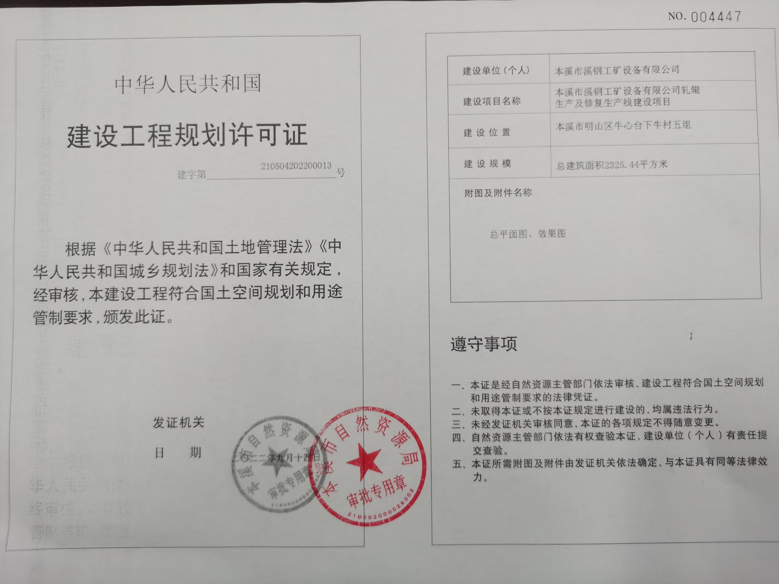
附图 | 见附图
备注
附图：本溪市溪钢工矿设备有限公司轧辊生产及修复生产线建设项目总平面图，效果图
